№26 03.03.2015

“Мне было 3 года, когда отец ушёл на фронт...”

- 1
- 2
- 3
- 4
- 5

Из воспоминаний даровлянки Валентины Егоровны Онучиной
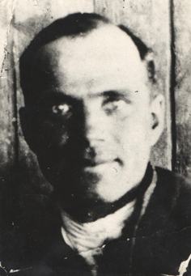
Из нашей семьи, а жили мы в деревне Треничи Котельничского района, ушли на войну трое крепких молодых мужчин: мой отец Георгий Матвеевич Немчанинов и два дяди - Павел Игнатьевич и Данил Игнатьевич Мосеевы (родные братья моей мамы Ульяны Игнатьевны).
Отца взяли на войну в первые дни. Мне тогда было 3 годика. Осталось у меня в памяти, как мама посадила нас, четырех своих дочек: Нину (10 лет), Раю (5 лет), меня и годовалую Женечку - в повозку, и на лошади мы поехали провожать папу до бывшей деревни Хромчата. Прощаясь, отец сказал: «Слушайте маму, я скоро вернусь, как только прогоним фашистов». Больше мы папу не видели…
Мама, красивая 30-летняя женщина осталась с нами, четырьмя малолетними дочками, одна. Днем она трудилась в колхозе, а ночью - санитаркой на медпункте, охраняла магазин. Чтобы прокормить нас, держала корову, теленка, овец, кур. На 50 сотках выращивала зерно, картофель, овощи. С малолетства она приучала нас к труду, не пасовать перед трудностями. С 6 лет я уже на лошади возила навоз на поля, загребала сено за метальщиками на колхозном сенокосе.
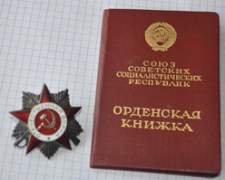
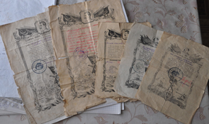Из писем отца помню, что пришлось ему нелегко. Он всё время был на передовой, несколько раз попадал в окружение. Раз зимой он и ещё 11 бойцов больше десяти дней выходили из окружения. Днем они укрывались в лесу, а ночью ползли по снегу к линии фронта. Их, сильно обмороженных, подобрали наши солдаты и отправили в госпиталь г. Иваново. На ногах он тогда не ходил. Мы думали, что его комиссуют, но крепкий молодой организм справился, и наш папа снова вернулся в свою часть.
Последнее письмо мама получила в октябре 1943 года, когда его уже не было в живых. В письме он сообщал, что за город Ельню идут ожесточенные бои, город постоянно переходит из рук в руки. Одну атаку отбили, наутро ожидается жестокий бой. «Вы не представляете, здесь земля, огонь, люди - всё перемешалось. Если останусь в живых, сразу напишу», - говорилось в письме.
В том бою, о котором папа упоминал, его, вероятно, и убили - писем больше не было. Мама послала в часть розыскную и получила ответ: «Немчанинов Георгий Матвеевич, проявив героизм и мужество, был убит». Похоронен он был 2 октября 1943 года в могиле №83 д. Хотеевка Ельнинского района Смоленской области, эту информацию я нашла в архивном деле Котельничского военкомата.
В 1950-1965 годах из деревень, в том числе и из д. Хотеевки, останки 7800 погибших воинов, погибших в 1941-1943 годах в боях с немецко-фашистскими захватчиками, были перезахоронены в г. Ельне. Священным местом для всех жителей города стал сквер Славы с памятником героям-гвардейцам и мемориалом воинского захоронения. А в памятном фотоальбоме погибших и похороненных на территории Ельнинского района воинов есть запись за №4666: «Рядовой Немчанинов Георгий Матвеевич погиб 2.10.1943 г.»
Мы планировали съездить в г. Ельню в начале 1986 года, надеялись, вдруг отыщутся какие-то следы, свидетели, кое-кто из жителей деревни тогда был жив. Но произошёл взрыв на Чернобыльской АС, и нам не порекомендовали туда ехать.
Сейчас я вспоминаю своё холодное, голодное детство, и становится жутко. Как мы выжили, как работали с детских лет, ничего не получая, кроме палочек-трудодней на бумаге. Всех детей в нашей деревне Треничи летом поднимали вместе со взрослыми в 5 утра, давали наряд на день, одни шли караулить скот, другие - грести сено, третьи - полоть траву или возить навоз…
Семьи, у кого отцы, хоть и раненые, вернулись с войны, были более защищенными, им в первую очередь давали лошадь на обработку усадьбы, заготовку дров, а вдовы с детьми получали всё это в последнюю очередь…
Мой дядя Павел Игнатьевич Мосеев прошел всю войну, погиб 5 мая 1945 года. Позднее его жене пришло письмо от его фронтовых товарищей, они прислали и его боевые награды. В письме рассказывалось, как он погиб:
«Вся наша часть уехала вперед на машинах, а сержанту Мосееву и ещё четырем товарищам было поручено двигаться с обозом. Местность юго-западнее Берлина, где они продвигались, была лесистая, по лесу бродили остатки разбитых немецких войск. На обоз было совершено нападение группой немецких солдат из 80 человек. Наши встретили немцев огнем из автоматов. Павел Мосеев храбро разил фашистов, но был убит из немецкого пулемета. Был убит ещё один товарищ. Их похоронили в населенном пункте, названия которого я не знаю. Напишите письмо по моему же адресу на имя Карякина Николая Михайловича, он сообщит больше подробностей, т.к. сам участвовал в этом бою».
Я бережно храню письма, документы и награды, потому что из нашей большой семьи старше меня уже никого не осталось.
Подготовила Ольга АММОСОВА.

